**Notulen**

**Algemene ledenvergadering**

**SC Klarenbeek afdeling voetbal**

4 november 2021



*De vergadering werd voorgezeten door Martijn Boerkamp (MB), verder aanwezig Rutger Pijnappel (Penningmeester)*

1. **Opening, opmerkingen notulen vorige vergadering**MB opent de vergadering en heet iedereen van harte welkom. Deze vergadering gaat nog over het seizoen 2020-2021 en om jullie bij te praten over het huidige seizoen en waar we nu staan.   
   Als bestuur hopen we dat iedereen deze lastige tijd tot op heden gezond doorgekomen is.   
   Om te beginnen wil ik alle leden, vrijwilligers en sponsoren bedanken voor het blijven steunen van onze club in deze tijd. Alleen samen komen we hier doorheen.
2. **Vaststellen notulen 1 April 2021**De notulen hebben 2 weken voorafgaand aan deze vergadering op de website gestaan. Vanuit de ALV waren hier geen opmerkingen op. En goedgekeurd
3. **Terugblik seizoen 2020-2021**Hier kunnen we eigenlijk kort over zijn. Het seizoen is na 4 wedstrijden weer gestopt ivm Covid 19. Wel is er door de KNVB nog een regiocompetitie opgezet.
4. **Seizoen 2021-2022**In dit seizoen zijn we met onderstaande teams van start gegaan.  
   Jeugd:   
   Mini’s, JO8-1, JO9-1, JO10-1, JO11-1, JO11-2,   
   JO12-1, JO13-1, JO14-1, JO15-1, JO15-2, JO17-1, JO19-1, JO19-2  
   Senioren:  
   Heren: Zo1, Zo2, Zo3, Zo4, Za2, Za3, Zaal1, 35/45+  
   Vrouwen: Vr1, Vr2, Zaal1, Veterinnen
5. **Ledenaantal**  
    **2020-2021 2021-2022**

Vriend van SCK 152 143

Veterinnen 12 12

35+ / 45+ 26 26

18 jaar en ouder 159 146

12 t/m 17 jaar 92 88

t/m 11 jaar 69 79

Zaalvoetbal 23 21

Veld & zaalvoetbal 2 4

535 528

1. **Nieuwe structuur jeugdafdeling**PUPILLEN EN JUNIOREN VERDER ALS JEUGDVOETBAL  
   Van oudsher sprak de KNVB over de termen pupillen en junioren wanneer het op jeugdvoetbal aankwam. Enkele jaren geleden is dit onderscheid daar al verdwenen met de introductie van JO (Jeugd Onder) leeftijdscategorieën.  
     
   Ons inziens sluit onze huidige onderverdeling van pupillen- en juniorenvoetbal niet meer voldoende bij de huidige KNVB indeling aan, waardoor er is nagedacht hoe we dit kunnen verbeteren. In een kleine kerngroep is een voorstel gemaakt om verder te gaan als één jeugdvoetbalafdeling welke in samenspraak met de leeftijdscoördinatoren verder is uitgewerkt en is besloten dat de wijziging vanaf volgend seizoen (2021-’22)  in werking treedt.

Aan de hand van bijgevoegde organogram is de wijziging inmiddels besproken met diverse betrokkenen bij het jeugdvoetbal. In het organogram staan de rollen en commissies welke ons inziens nodig zijn in de afdeling. Om het vele werk over meer mensen te verdelen en te voorkomen dat veel taken bij bestuursleden en de technische leeftijdscoördinatoren terecht komen is er een nieuwe verdeling gemaakt.

Diverse rollen en commissies sluiten aan bij de bestaande situatie, maar bijvoorbeeld op het vlak van algemene coördinatie zijn er diverse nieuwe rollen bijgekomen. Onder algemene coördinatie vallen veelal “niet voetbal inhoudelijke” onderwerpen zoals informatie delen, afspraken over het gebruik van MFC en sportpark en andere dingen die nodig zijn om te trainen en wedstrijden te kunnen spelen. Vooral in deze categorie is sprake van forse onderbezetting en zijn er nog veel vacante functies waarvoor de nodige ondersteuning nodig is.

Bent u enthousiast geworden om ons in bovenstaande te ondersteunen of wilt u meer weten over de nieuwe functies, schroom niet om contact op te nemen met iemand van de jeugdvoetbalafdeling. Je zult er geen spijt van krijgen en de jeugd zal je er erg dankbaar voor zijn!

1. **Jeugdbestuur sinds nieuwe indeling jeugd**Jeugdvoorzitter – Jurgen Woudenberg  
   Secretaris – Karin Linthorst & Marianne Westerink  
   Technisch coördinator - Roy Zweverink  
   Algemeen coördinator – Jan Groot Koerkamp  
   Activiteiten coördinatoren - Dick Hissink & Marjolein Ter Wiel
2. **Activiteiten & acties seizoen 2021-2022**  
   - Voetbaldagen (65 deelnemers)   
   - Grote clubactie  
   - Wedstrijd SC Klarenbeek – VV Beekbergen  
   - Plus plaatjes actie  
   - Bingo
3. **Contributie**We zitten nu al 5 6 jaar op hetzelfde maar vonden het niet goed voelen om te verhogen.  
   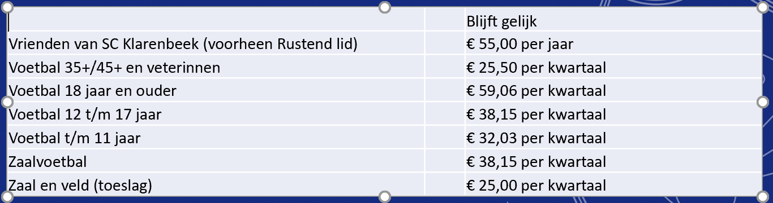

1. **Financiële Resultaten 2020-2021**10K minder opbrengsten ivm Covid. Dit heeft vooral impact gehad op verdeling horeca activiteiten omzet en Grolsch bonus. Kosten zijn in totaal bijna 21K lager dan begroot. Vooral besparing op wedstrijdkosten en personeel, wederom door Covid. Voorziening opgenomen van 5K, samen met reeds opgebouwde voorziening in te zetten voor nieuwe Dugouts ivm veiligheid (veld 2/3) Resultaat van 5K toegevoegd aan eigen vermogen.  
    **   
   **
2. **Verslag kascommissie**De kascontrole voor seizoen 2020-2021 is nog niet uitgevoerd. De penningmeester heeft de kascommissie niet tijdig uitgenodigd voor een controle. Hoewel een kascontrole geen verplichting is voor een individuele afdeling wil ik als penningmeester wel graag verantwoording afleggen. Ik wil voorstellen om het verslag van de kascommissie uiterlijk 30-11-2021 te publiceren op de website van SC Klarenbeek bij de overige ALV documenten.
3. Verder willen we gelijk de nieuwe kascommissie benoemen. Bart Scholten  
   Michel van Schaik
4. **Vastellen begroting Seizoen 2020-2021**Stijging baten voornamelijk door horeca, voetbaldagen en grolsch bonus  
   Kosten: Personeelskosten vergelijking vorig seizoen niet mogelijk. Begroting +/- gelijk aan 2019-2020. Stijging van 20K tov vorig seizoen, is +/- gelijk aan de besparing die we vorig seizoen zagen tov begroting.  
     
   

1. **Bestuursbeleid en Decharge bestuur**Bij deze vraag ik jullie decharge te verlenen voor het gevoerde beleid. De aanwezige leden hebben decharge verleend aan het bestuur.
2. **Vrijwilligers**Wij zijn als afdeling voetbal erg trots op onze vrijwilligers en blij met onze vrijwilligers. Maar uiteraard hebben we nog een aantal vacatures. Hieronder nog een aantal plekken die nog gevuld zouden moeten worden.Secretaris afdeling voetbal, Coördinator scheidsrechters pupillen, Materiaal beheerders (ballen, hesjes ed), Scheidsrechters pupillen, junioren en senioren, Gastvrouwen en heren zaterdag ochtend en middag.
3. **Rondvraag**- Het bestuur bedankt nog alle leden, vrijwilligers en sponsoren voor het blijven steunen van de club in deze voor ons lastige tijd.  
   - Het bestuur bedankt de aanwezige leden op de vergadering.  
     
   **Start vergadering: 19.30 uur einde vergadering 20.15 uur**